**《Podcast播客行動學習系統》操作手冊**

1. **播客路徑:**

校首頁→資訊服務→網路服務平台→數位學習區塊→Podcast播客行動學習系統 (網址:<http://podcast.hk.edu.tw/>)

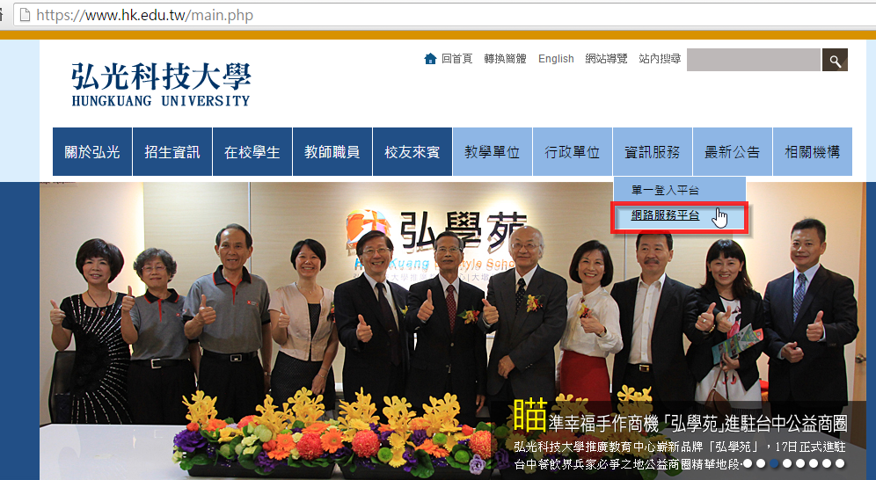

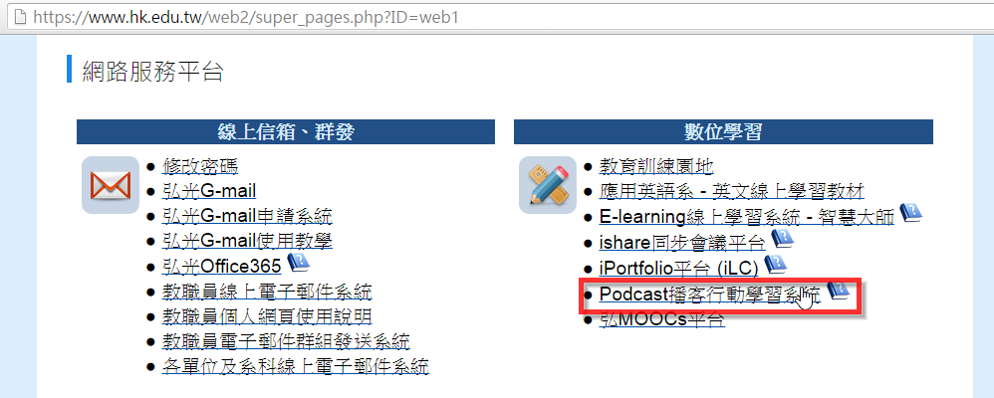

1. **請點選「系統專區」登入**

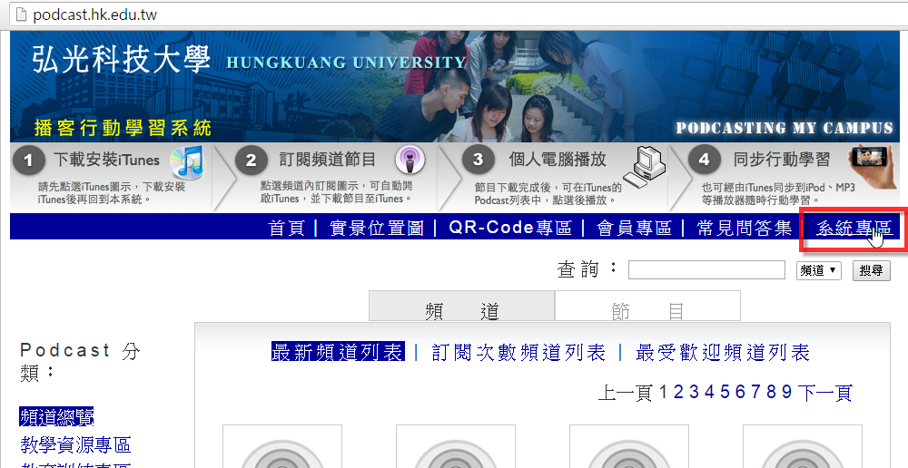

1. **請以申請的帳密登入**

**(若忘記密碼請洽圖資中心#2352)**

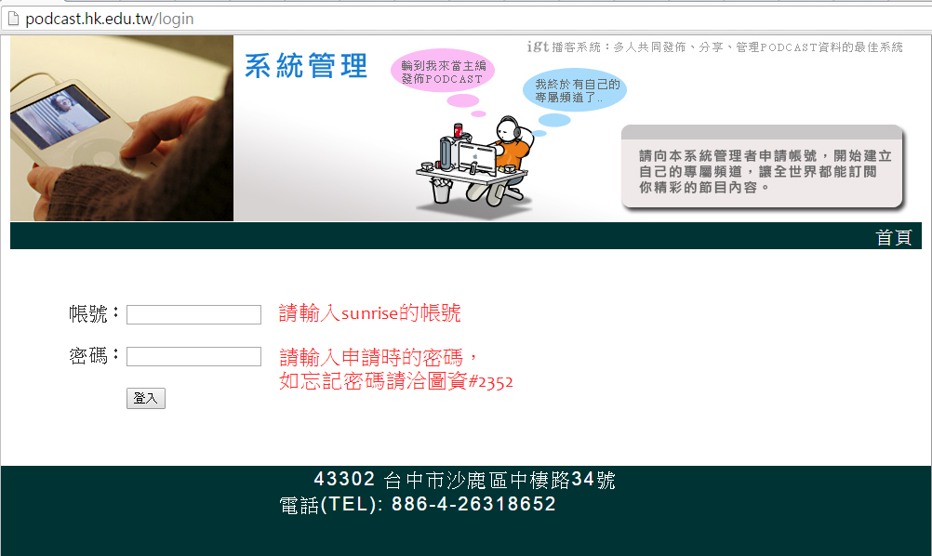

1. **上傳檔案**
2. 點選「Podcast 作者專區」

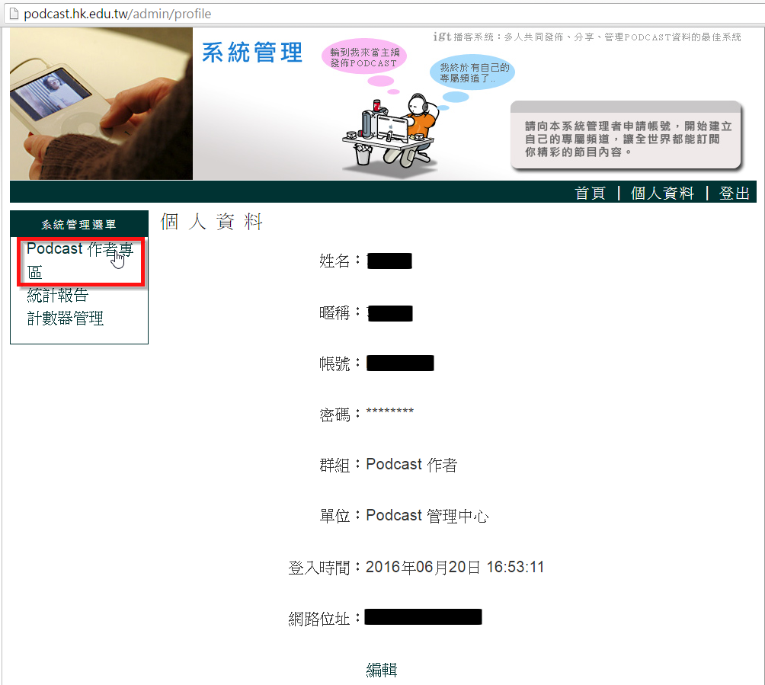

1. 點選「節目管理」

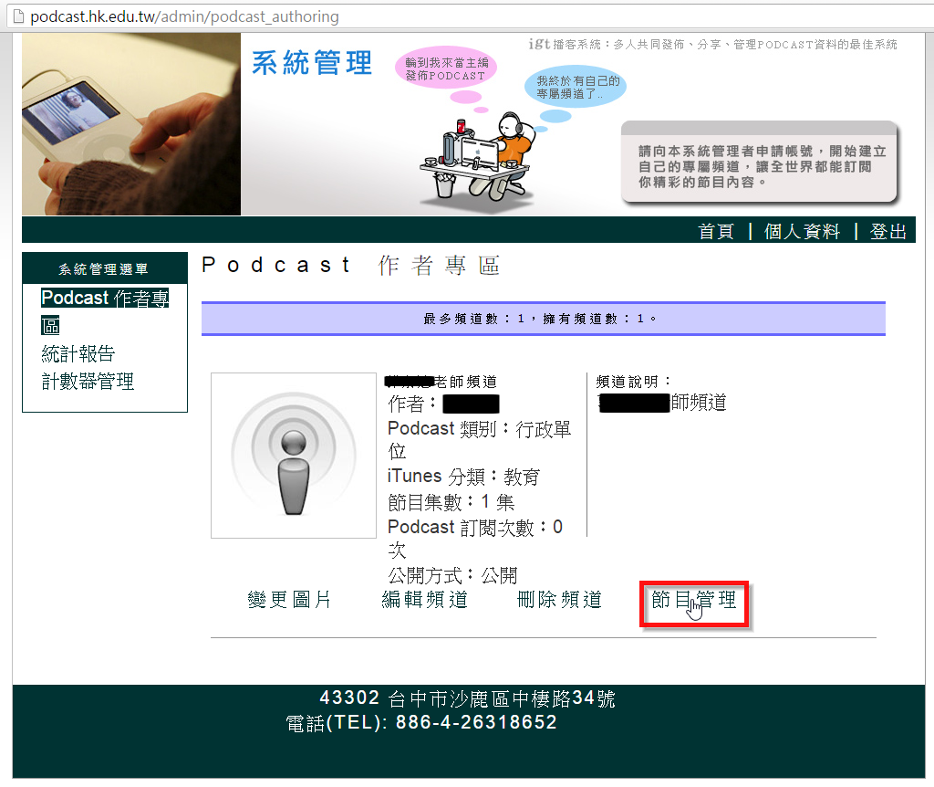

1. 點選「新增節目」

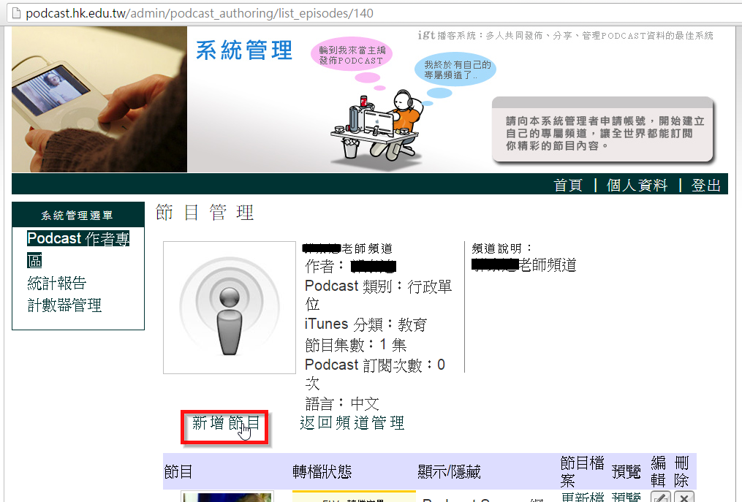

1. 點選「選擇檔案」

請使用 :.mp3, .m4v, .mp4, .pdf, .mov, .avi, .wmv, .flv, .mpg, .swf, .exe, .epub, .mts, .m2ts,

.tod 等檔案類型

**建議:**檔案大小不超過1G或是以.AVI格式來說時間不超過1小時為最佳

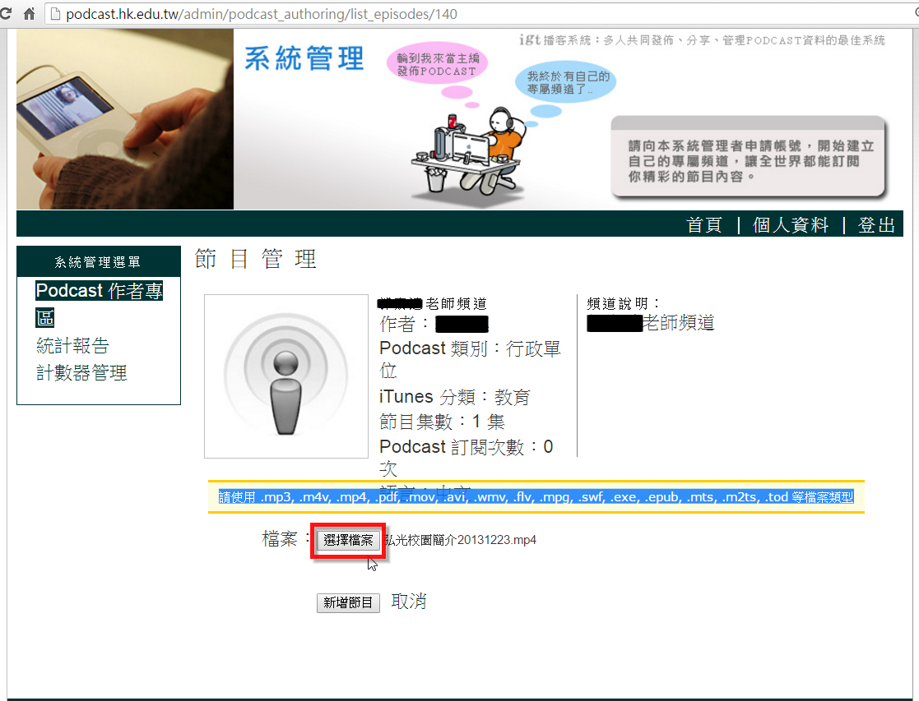

1. 點選「新增節目」按鈕，且左下角會顯示目前上傳進度，依影片大小不同上傳時間也不同。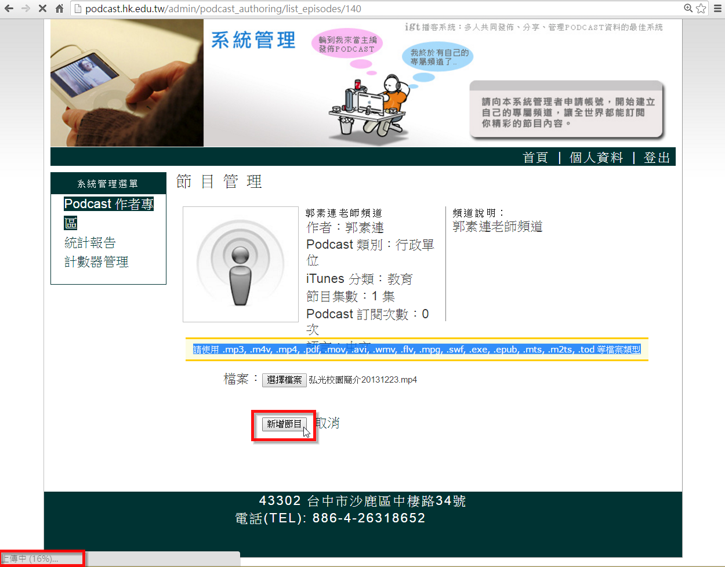
2. 上傳至100％後，會跳至輸入檔案相關資訊頁面
3. 可設定網頁上顯示影片的標題、節目簡介及節目說明

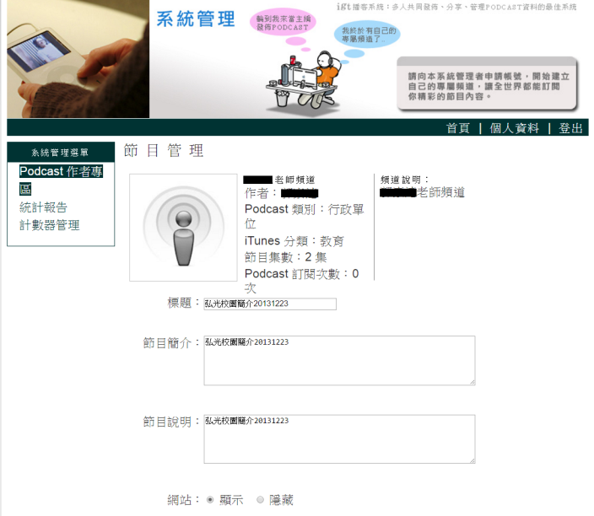

(2)也可設定此影片的顯示方式，一般設定方式為全部顯示。

**「網站」:**為是否在播客網站上看到此影片，

**「外部連結」:**為是否讓其他網站能使用URL連結觀看此影片，

若只想擁有此連結的人或只在E-learning觀看此影片:將「外部連結」  
 設定為**顯示**，其它所有選項設為隱藏。

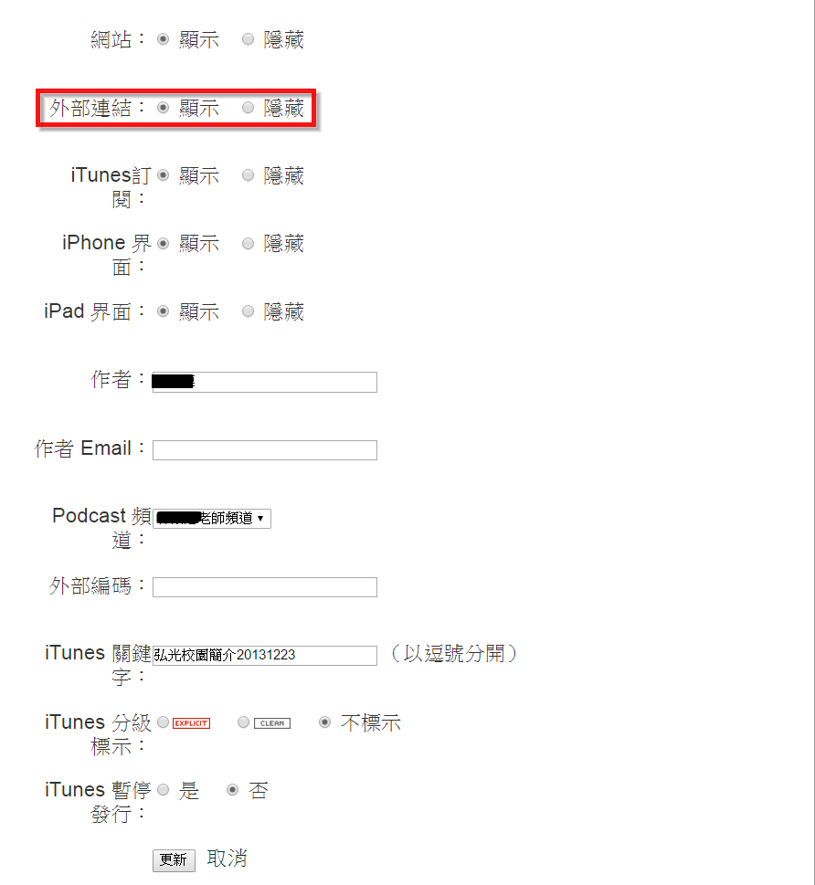

1. 設定完成後按下**「更新」**按鈕
2. 此時會跳至節目管理頁面，上傳的影片就會開始自動轉檔，直到所有轉檔狀態為「轉檔完畢」，影片就算上傳完成了!

(ps.轉檔**大約需等待幾個小時**，如經過2~3天還一直顯示**轉檔中**或**未轉檔**，請洽圖資中心#2352)

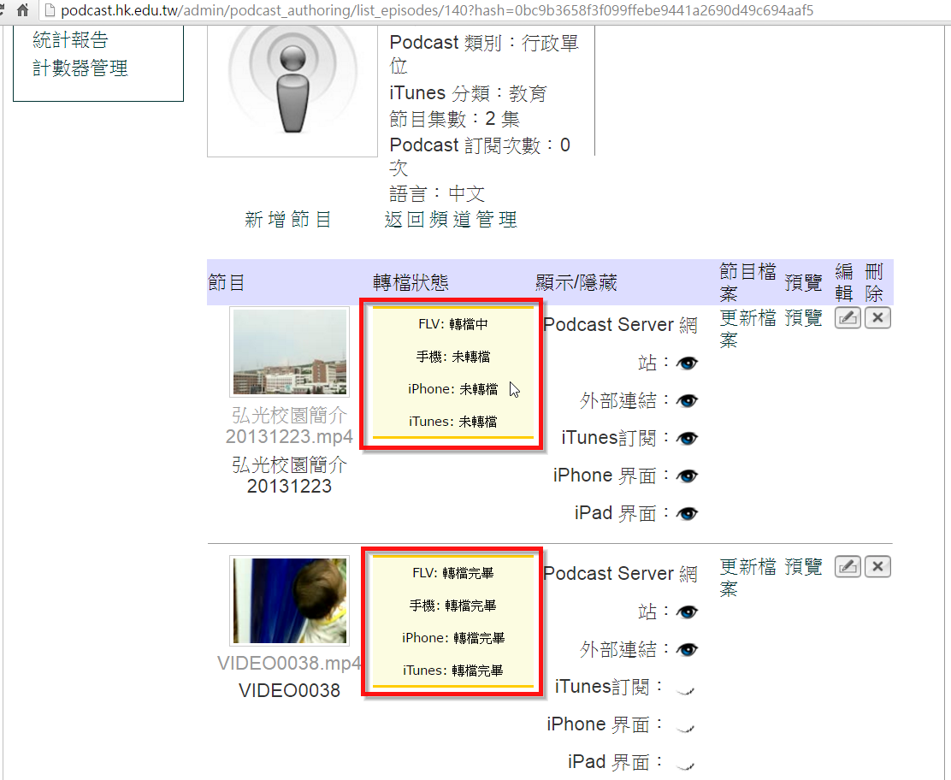

1. **複製播客URL連結**
2. 回到「首頁」

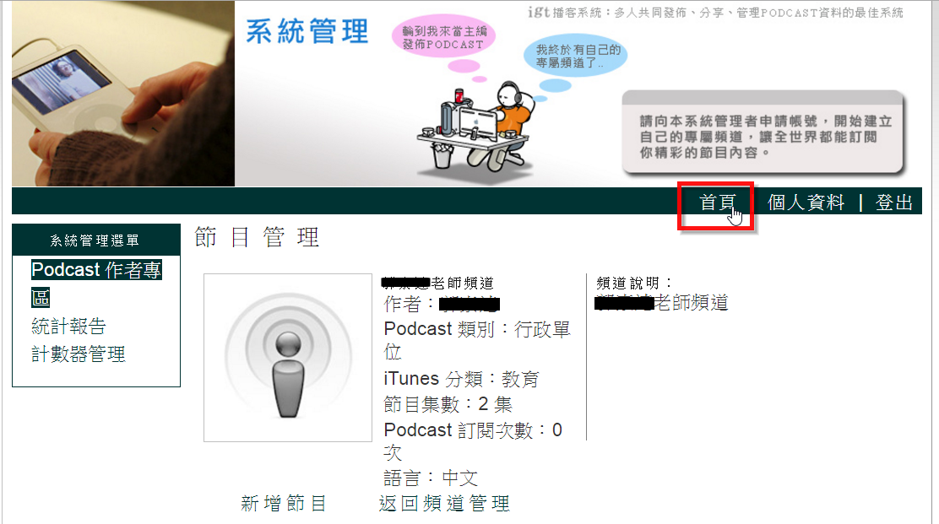

1. 找到影片的頻道

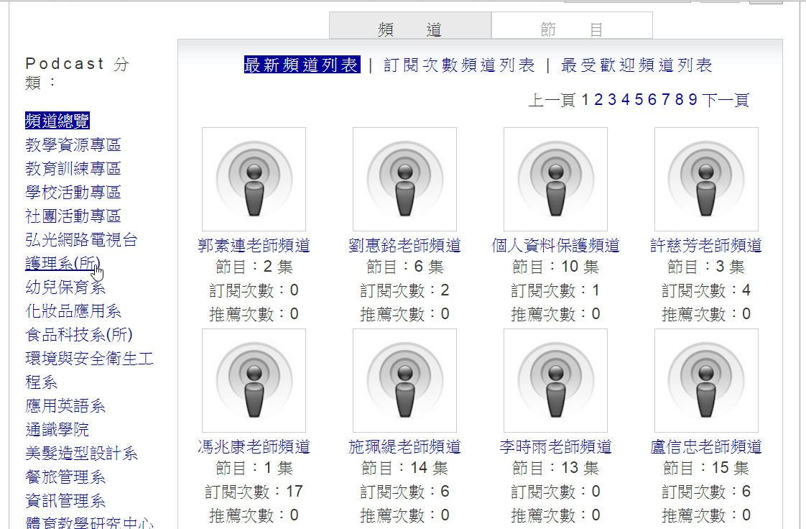

1. 點選節目列表下的影片

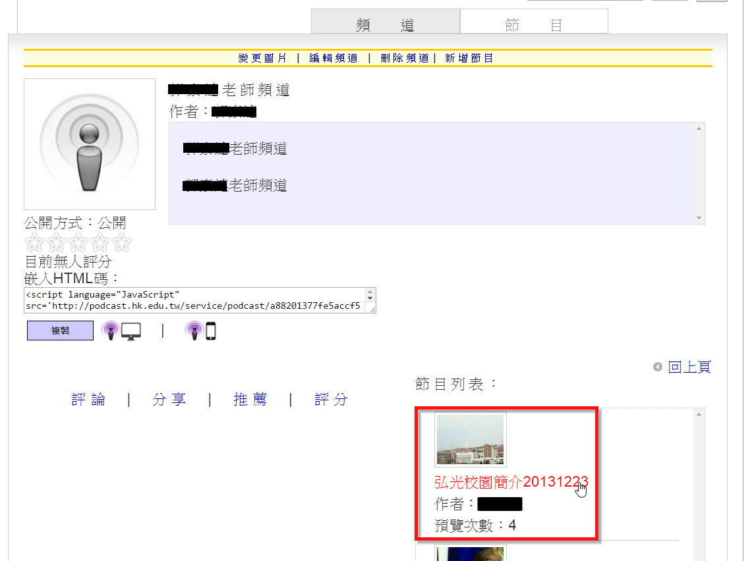

1. 複製影片的URL網址

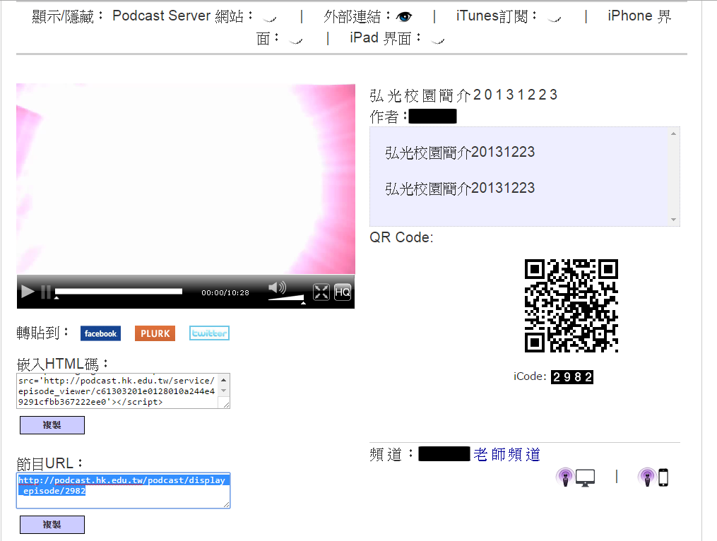

1. **將影片連結至E-learning**
2. 登入e-learning

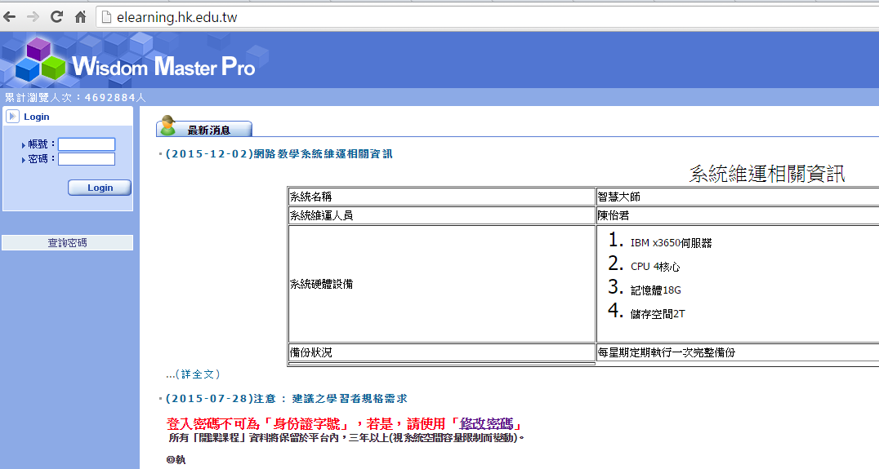

1. 選擇課程

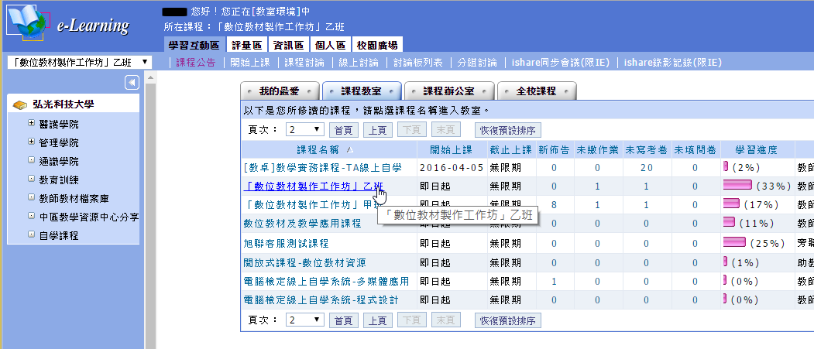

1. 切換至「辦公室」

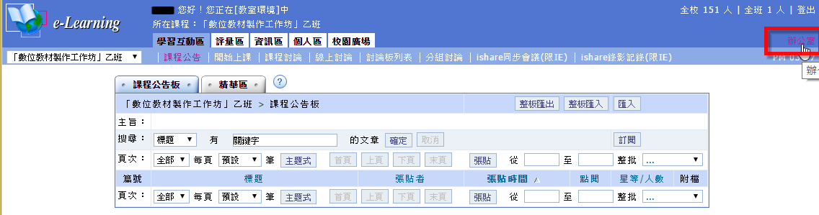

1. 選擇「課程管理」→「學習路徑管理」

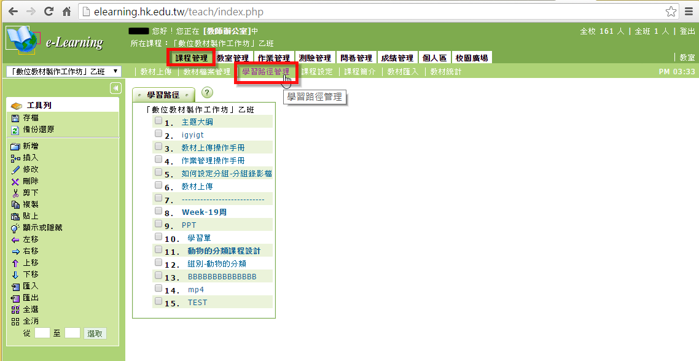

1. 選擇「新增」

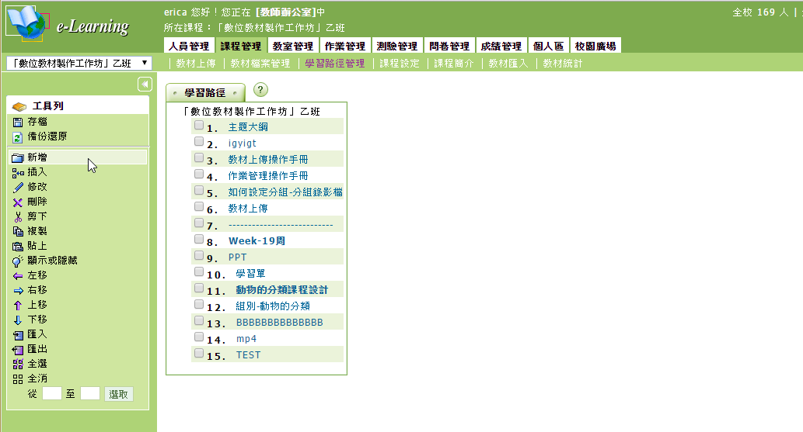

1. 將播客複製的URL網址貼上，並點選「完成」

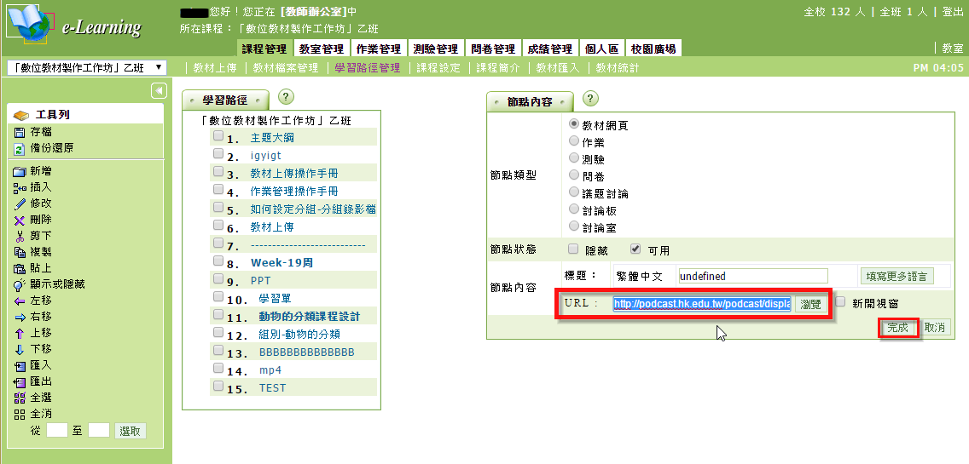

1. 最後請記得**「儲存」!**

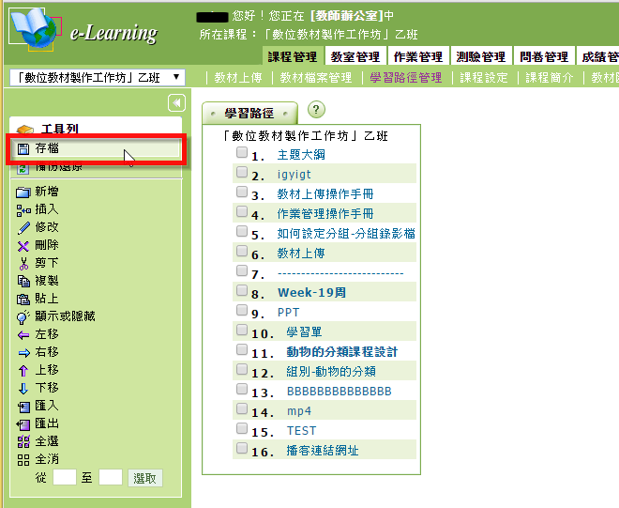

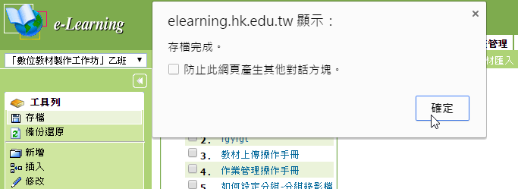

1. 切回「教室」確認

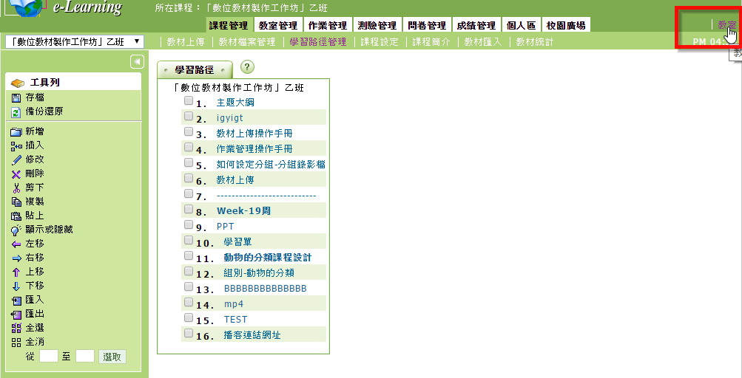

1. 點選「開始上課」

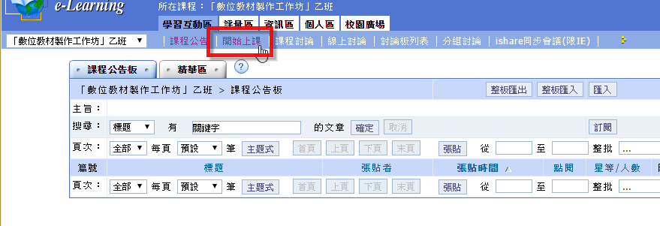

1. 點選播客連結的影片，確認影片撥放正常!

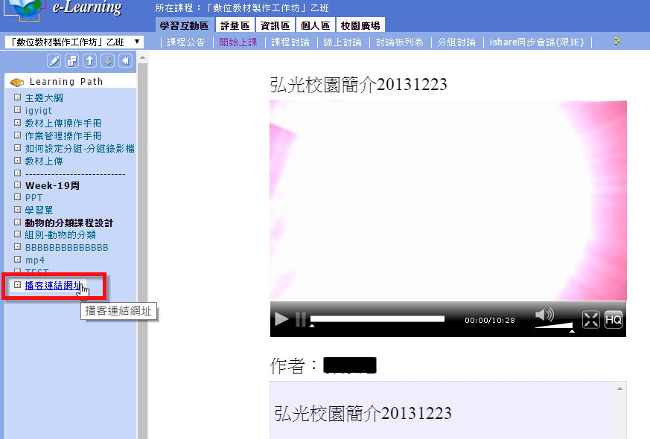

**如還有任何疑問請洽圖資中心#2352**